**VIDA NUEVA |** [**ESPAÑA**](https://www.vidanuevadigital.com/categoria/mundo/europa/espana/)**|**[**VATICANO**](https://www.vidanuevadigital.com/categoria/mundo/vaticano/)

**El Sínodo de la Sinodalidad echa a andar con tres comisiones en las que participan cuatro españoles**

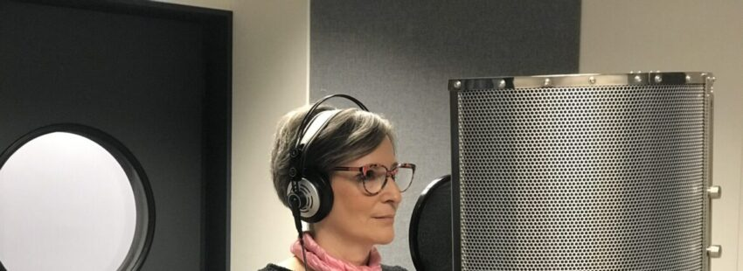

**Por: Rubén Cruz**

**El Sínodo de los Obispos comienza a armar** su XVI Asamblea General Ordinaria con el tema ‘Por una Iglesia sinodal: comunión, participación y misión’. Prevista inicialmente para octubre de 2022 y pospuesta a 2023, la Secretaría General ha propuesto una modalidad inédita que se articulará en tres fases, entre octubre de 2021 y octubre de 2023: **fase diocesana, fase continental y fase de la Iglesia Universal.** Para echar a andar, han nombrado una Comisión Teológica, una Comisión Metodológica y una Comisión Asesora.

Entre los 39 miembros, cuatro españoles. La teóloga **Cristina Inogés** formará parte de la Comisión Metodológica, capitaneada por la hermana **Nathalie Becquart**, subsecretaria del Sínodo desde el 6 de febrero –que se convertirá en la primera mujer en votar en un Sínodo–. En la citada comisión participa también **Mauricio López Oropesa**, secretario interino de la CEAMA y secretario de Acción Pastoral del CELAM.

[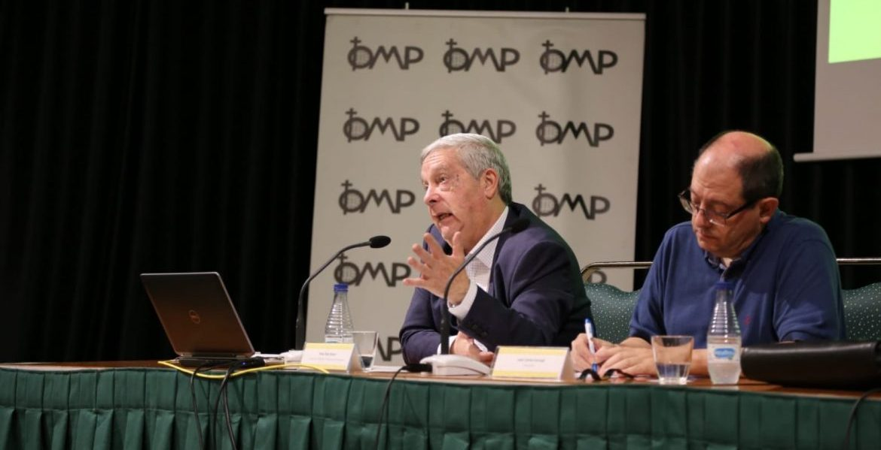](https://www.vidanuevadigital.com/wp-content/uploads/2019/09/DFABDF71-294F-46C3-93A7-B773871275DF-e1569084968272.jpeg)

Eloy Bueno, catedrático de Teología Dogmática de la facultad de Teología de Burgos

En la Comisión Asesora –5 miembros–, copada por italianos, no hay presencia española. Sin embargo, en la Comisión Teológica hay otros tres españoles: **Eloy Bueno de la Fuente**, profesor de la Facultad de Teología del Norte de España; **Carmen Peña**, profesora de la Universidad Pontificia Comillas; y el jesuita **Santiago Madrigal**, todos ellos, bajo la coordinación del agustino español Luis Marín de San Martín, subsecretario como Becquart. Además, en esta comisión participa el argentino **Carlos Maria Galli** y el venezolano **Rafael Luciani**.

[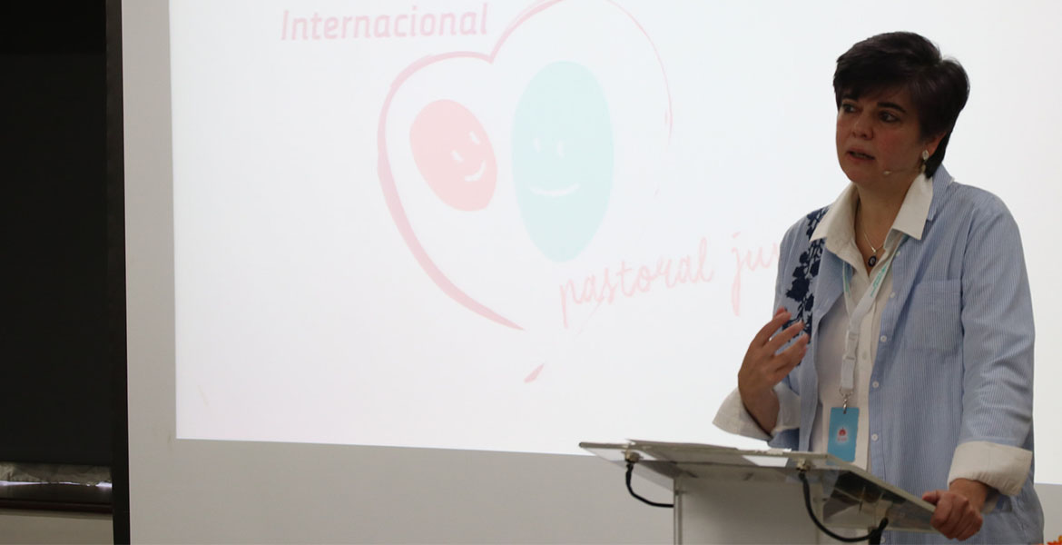](https://www.vidanuevadigital.com/wp-content/uploads/2018/10/carmen-pe%C3%B1a-congreso-symfamily-salesianos-consultora-dicasterio-de-la-familia.jpg)

Carmen Peña, profesora de Derecho Canónico en la Universidad Pontificia Comillas

La Comisión Metodológica –9 miembros– se encargará de explorar y recopilar buenas prácticas para los procesos sinodales a todos los niveles, proponer las metodologías para el proceso sinodal en todas sus fases (Vademécum, reuniones presinodales, recogida y análisis de síntesis, ‘Instrumentum laboris’, documento final, etc.), desarrollar un folleto/sitio web de buenas prácticas con herramientas fáciles de usar, identificar facilitadores o redes de facilitadores para ayudar y acompañar el proceso sinodal, trabajar en la metodología/proceso para la celebración de la Asamblea.

[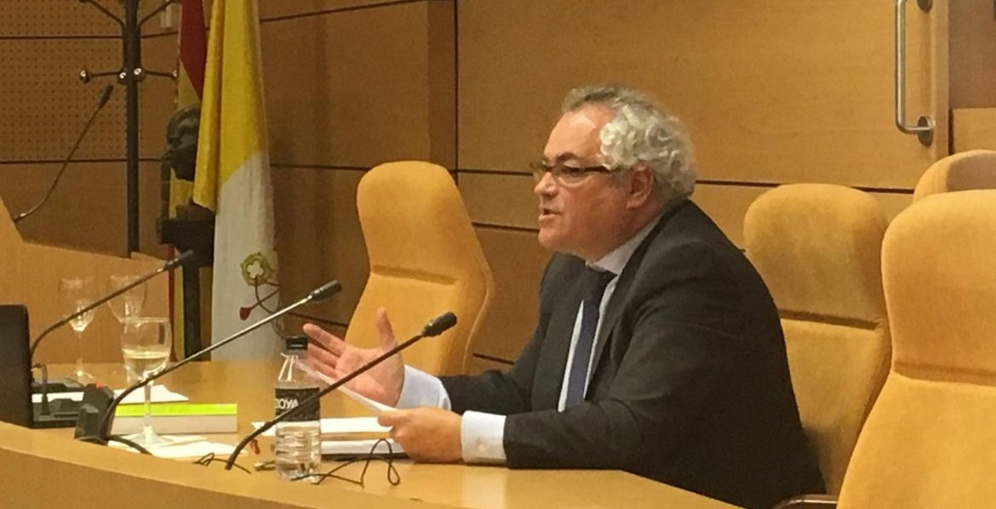](https://www.vidanuevadigital.com/wp-content/uploads/2019/04/A64FFC88-2107-484B-941A-B77901E1C328-e1556475022472.jpeg)

Santiago Madrigal, profesor de Teología de la Universidad Pontificia Comillas

La Comisión Teológica –25 miembros– tendrá la misión de ayudar a la Secretaría del Sínodo en su trabajo, revisar los textos y documentos y eventualmente proponer sugerencias, presentar propuestas (teológicas) para el desarrollo de la sinodalidad, producir y compartir materiales para el estudio teológico y colaborar estrechamente con las otras dos comisiones, según indica la Secretaría General.

**10 mujeres entre los 39 miembros**

De los 39 miembros elegidos, solo tres son obispos –**Erio Castellucci**, arzobispo de Modena; **Faustino Armendáriz Jiménez**, arzobispo de Durango; y **Flaviano Rami Al Kabalan**, obispo de Arethusa de los sirios–. Mientras, hay 10 mujeres (3 de ellas religiosas) y un total de 11 laicos.

El pasado 8 de julio, el Papa hacía público el nombramiento del cardenal arzobispo de Luxemburgo, **Jean-Claude Hollerich**, como relator general del Sínodo de 2023.

[Listado completo de miembros de las tres comisiones](http://www.synod.va/content/synod/it/attualita/-synod2023.html)

Publicado en: <https://www.vidanuevadigital.com/2021/07/19/el-sinodo-de-la-sinodalidad-echa-a-andar-con-tres-comisiones-en-las-que-participan-cuatro-espanoles/>